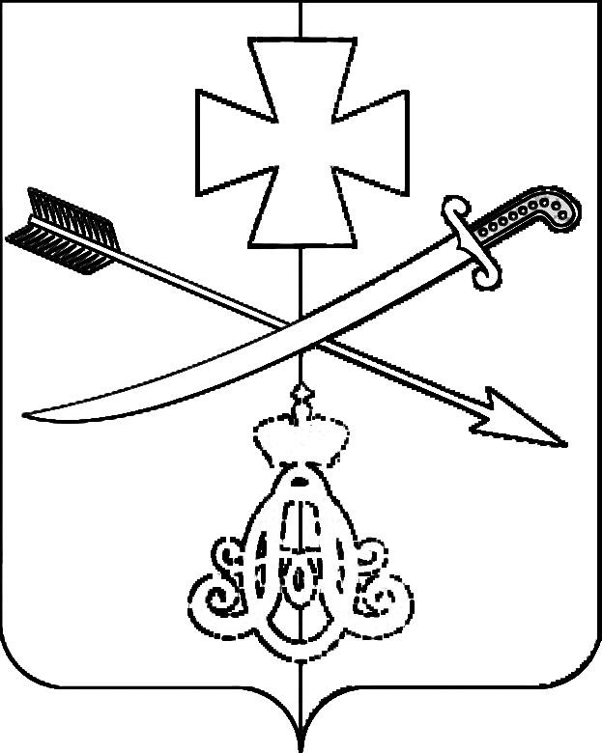
АДМИНИСТРАЦИЯ
НОВОМИНСКОГО СЕЛЬСКОГО ПОСЕЛЕНИЯ
КАНЕВСКОГО РАЙОНА

ПоСТАНОВЛЕНИЕ

от 11.10.2022 № 119
станица Новоминская

Об утверждении адресного реестра
Новоминского сельского поселения Каневского района

В соответствии с постановлением администрации Новоминского сельского поселения от 6 октября 2015 года № 161 «Об утверждении Положения о порядке присвоения, изменения, аннулирования адресов объектам адресации, расположенным в Новоминском сельском поселении Каневского района», п о с т а н о в л я ю:
1. Утвердить адресный реестр Новоминского сельского поселения Каневского района согласно приложения к данному постановлению.
2. Постановления администрации Новоминского сельского поселения от 27 декабря 2007 года № 352 «Об утверждении адресного реестра Новоминского сельского поселения»; от 04 декабря 2018 года № 115 «О внесении изменений в постановление администрации Новоминского сельского поселения от 27 декабря 2007 года № 352 «Об утверждении адресного реестра Новоминского сельского поселения» признать утратившими силу.
3. Контроль над выполнением настоящего постановления оставляю за собой.
4. Постановление вступает в силу со дня его подписания.

Глава Новоминского сельского
поселения Каневского района А.Н.Чернушевич

ПРИЛОЖЕНИЕ
УТВЕРЖДЕН
постановлением администрации
Новоминского сельского поселения
Каневского района
от 11.10.2022 № 119

Адресный реестр Новоминского
сельского поселения

Населенный пункт | Тип элемента планировочной структуры | Название
станица Новоминская | улица | Лейтенанта Аралова
 | улица | Южная
 | улица | Кубанская
 | улица | Украинская
 | улица | Гоголя
 | улица | Береговая
 | улица | Котовского
 | улица | Комсомольская
 | улица | Пионерская
 | улица | Космонавтов
 | улица | Некрасова
 | улица | Культурная
 | улица | Крылова
 | улица | Трудовая
 | улица | Партизанская
 | улица | Вокзальная
 | улица | Гражданская
 | улица | Сенная
 | улица | Крымская
 | улица | Выгонная
 | улица | Полевая
 | улица | Чапаева
 | улица | Советская
 | улица | Матросова
 | улица | Черноморская
 | улица | Запорожская
 | улица | Толстого
 | улица | Ленина
 | улица | Дружбы
 | улица | Шевченко
 | улица | Гусько
 | улица | Кирова
 | улица | Хлеборобная
 | улица | Северная
 | улица | Островского
 | улица | Пугачева
 | улица | Садовая
 | улица | Рабочая
 | переулок | Западный
 | переулок | Каневский
 | переулок | Криничный
 | переулок | Колхозный
 | переулок | Латышский
 | переулок | Железнодорожный
 | переулок | Крымский
 | переулок | Запорожский
 | переулок | Рабочий
 | переулок | Текстильный
 | переулок | Ленина
 | переулок | Вольный
 | переулок | Свободный
 | переулок | Мельничный
 | переулок | Пугачева
 | переулок | Береговой
 | переулок | Украинский
 | переулок | Котовского
 | переулок | Зубовский
 | переулок | Северный
 | переулок | Восточный
 | квартал | Квартал ж/д дома
 | квартал | Свеклопункт
 | квартал | Общежитие МТМ
 | квартал | 202 километр
 | квартал | 1474 километр
 | квартал | Северо-западная  окраина станицы Новоминской 0,2 километра от железной дороги территория
хутор Восточный | улица | Название не присваивалось
хутор Красный очаг | улица | Советская
хутор Чапаев | улица | Название не присваивалось

Начальник общего отдела
администрации Новоминского сельского
поселения Каневского района А.С.Игнатенко

